

SANAYİDE ROBOTİK UYGULAMALAR YARIŞMASI
TEKNİK YETERLİLİK FORMU
2026

KATEGORİ ADI: Sanayide Robotik Uygulamalar Yarışması
PROJE ADI: Otonom Endüstriyel Forklift Mobil Robot
TAKIM ADI: VOL-İ
BAŞVURU ID: 5358567
TAKIM ID: 999359

TAKIM TANITIMI
VOL-İ, Deneyap bünyesinde TEKNOFEST Sanayide Robotik Uygulamalar Yarışması için oluşturulmuş lise düzeyinde bir robotik takımıdır. Takımda görevler; mekanik, elektronik, algoritmalar-yazılım, robot üst yapı, araç tasarımı ve rapor düzenleme alanlarına ayrılmıştır. Projede, fabrika içi yük taşıma görevini yerine getirebilecek otonom bir forklift robot tasarlamak hedeflenmektedir. Çalışma sürecinde üyeler kendi görev alanlarında araştırma, tasarım, uygulama ve test aşamalarına katkı sağlayarak hem yarışma şartnamesine uygun bir ürün geliştirmeyi hem de teknik deneyim kazanmayı amaçlamaktadır.

Görev dağılımı ve organizasyon:
Mekanik, elektronik, algoritmalar, yazılım, robot üst yapı, araç tasarımı ve takım kaptanı.

ARAÇ TASARIMI
VOL-İ 38, 5 kg'a kadar sembolik palet yükünü fabrika içi rotalarda taşıyacak kompakt bir otonom forklift mobil robottur. Araç, 2D LiDAR ile haritalama ve rota takibi yapacak; yük alma ve bırakma noktalarına yaklaşırken kamera ile QR kod ve renkli şerit algılayacaktır. Lineer raylı, bilyalı vidalı çatal mekanizması 0-300 mm strokla yükü kaldıracaktır. Wi-Fi üzerinden fabrika otomasyon sistemiyle haberleşerek kapı izni, görev durumu ve teslim bildirimlerini yönetecektir.

BİLEŞENLER | ÜRETİCİ | MODEL | ÖZELLİKLERİ | FİYAT
MEKANİK
Motor | Volt Motor | VMD-24-RED | 24V DC redüktörlü, dikey eksen yüksek torklu tahrik motoru. | 4.500,00 TL
Mil | BİVATEK | SFU1605 Serisi | Hatve: 5 mm, çap: 16 mm, 0-300 mm strok uyumlu hassas vidalı mil. | 3.200,00 TL
Mekanik Aksamlar | ENDO Lineer | SBC HGR15 | Çatal taşıyıcının dikey eksende rijit ve salınımsız hareket etmesini sağlayan 2 adet çelik ray. | 2.900,00 TL
Mekanik Aksamlar | ENDO Lineer | HGH15CA | Lineer raylar üzerinde yük taşıyan yüksek moment kapasiteli 4 adet bilyalı araba blok. | 1.850,00 TL
Mekanik Aksamlar | Takım tasarımı | Custom Fork-01 | 220-420 mm arası genişliği ayarlanabilir, minimum 80 mm çatal yüksekliğine sahip çelik üst yapı aksesuarı. | 5.500,00 TL
Yataklı Rulman | BİVATEK | BK12/BF12 | Vidalı milin alt ve üst noktalardan eksenel/radyal olarak yataklanması için rulman blokları. | 1.450,00 TL
Mekanik Aksamlar | Takım tasarımı | Alüminyum Yaylı Kaplin | Motor mili ile vidalı mil arasındaki olası eksenel kaçıklıkları sönümleyen bağlantı elemanı. | Envanter
Araç Gövdesi | Takım tasarımı | AGV-S2026 | Tüm mekanik, elektrik ve sensör donanımını üzerinde barındıran endüstriyel tip elektrostatik boyalı çelik şasi. | Envanter

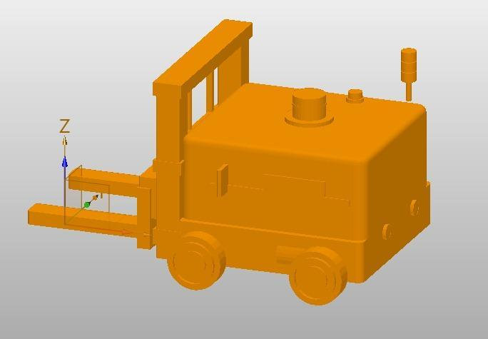

BİLEŞENLER | ÜRETİCİ | MODEL | ÖZELLİKLERİ | FİYAT
ROBOT ÜST YAPI
Kasa transferi mekanik aksam | Takım tasarımı | VOL-İ 38 / Özgün Tasarım v1 | Çelik profil şase ve forklift gövdesiyle yük taşıma ve transfer mekanizması. Lineer ray, bilyalı vida ve kızak blok yapısı; DC redüktörlü motor tahrikli 0-300 mm strok; alt-üst limit sensörleri ve ToF/ultrasonik çatal yükseklik sensörü planlanmaktadır. | 4.500,00 TL

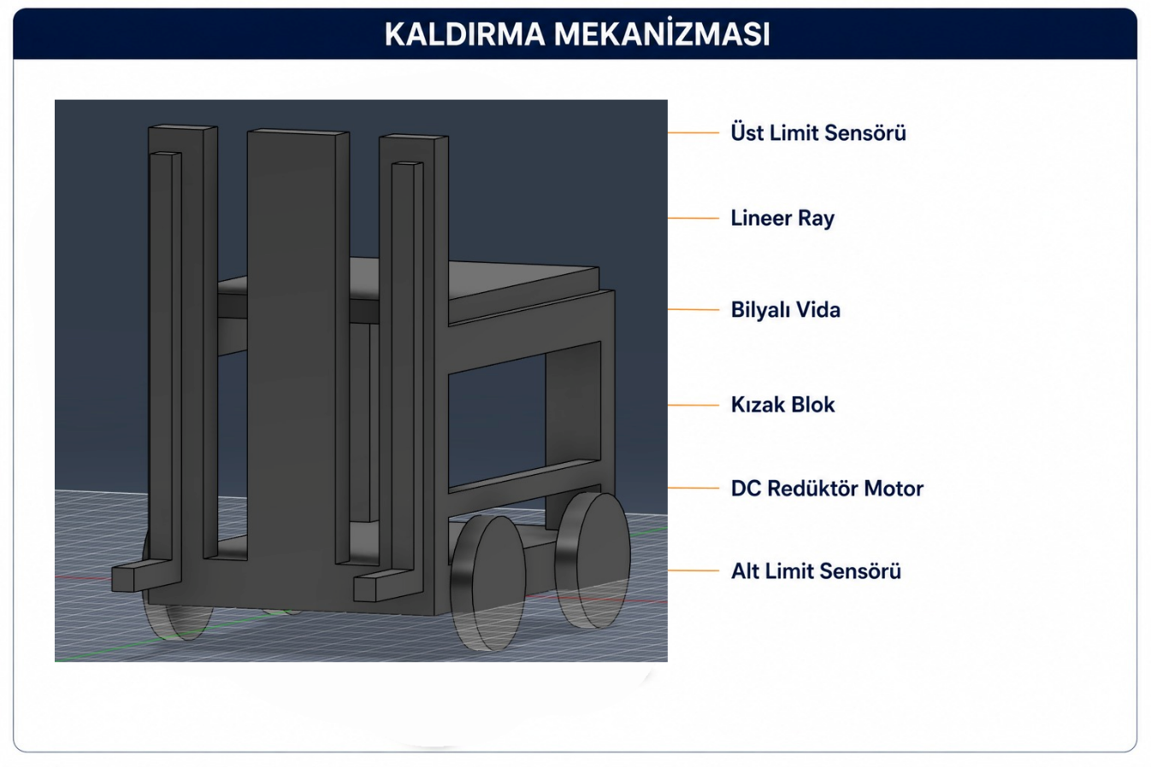

BİLEŞENLER | ÜRETİCİ | MODEL | ÖZELLİKLERİ | FİYAT
ELEKTRONİK
Sensör | OEM / Takım entegrasyonu | Limit, encoder, IMU ve kamera arayüz seti | Konum, hız, QR/şerit algılama ve güvenlik geri bildirimi için sensör bağlantı ve montaj grubu. | 1.500,00 TL
Lidar | YDLIDAR | X4 Pro / 2D LiDAR | Robot üst gövdesine konumlandırılacak 2D LiDAR; haritalama, rota takibi ve engel algılama için kullanılacaktır. | Sensör tablosuna dahil
Batarya | PilCo Enerji / Takım entegrasyonu | 24V 24Ah LiFePO4 batarya paketi | 24V motor hattı ve DC-DC dönüştürücü üzerinden kontrol/sensör hatlarını besleyen BMS korumalı ana güç kaynağı. | 6.000,00 TL
Wi-Fi Modülü | TP-Link | Archer T2U Nano AC600 | Robot bilgisayarının yarışma Wi-Fi ağına bağlanması ve PLC/takip bilgisayarıyla haberleşmesi için kullanılacaktır. | 650,00 TL

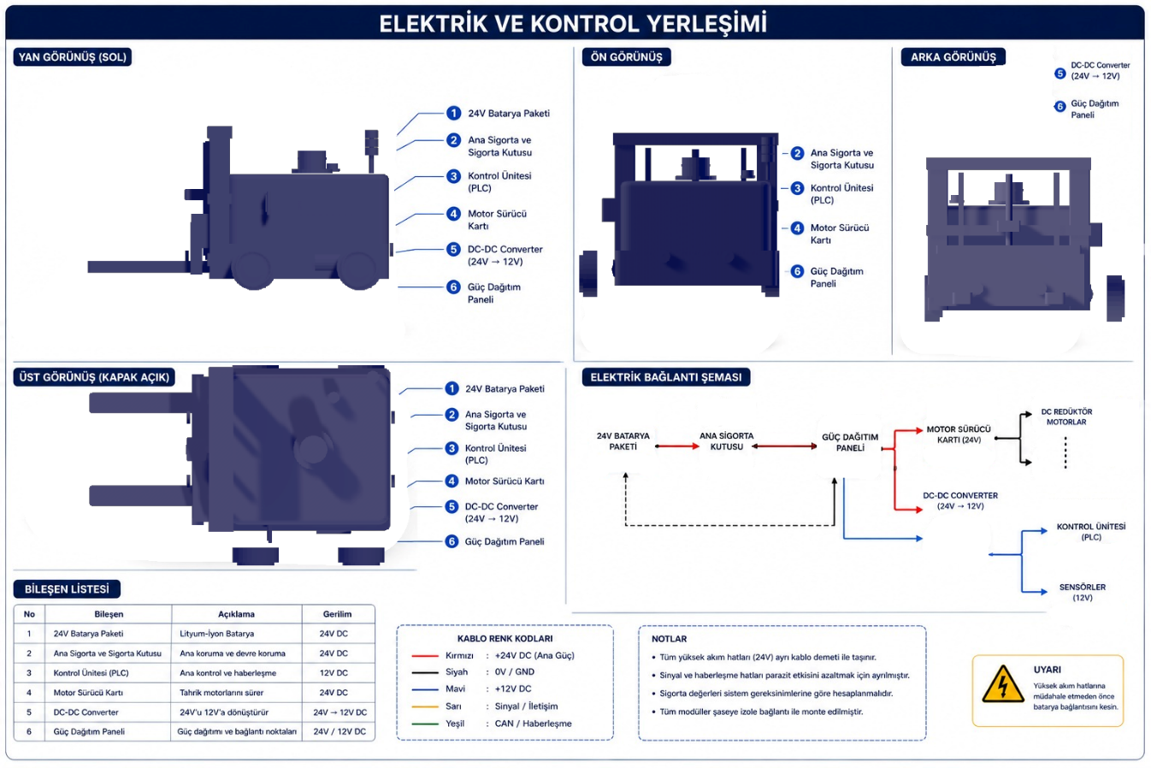

BİLEŞENLER | ÜRETİCİ | MODEL | ÖZELLİKLERİ | FİYAT
SENSÖRLER
2D LiDAR | YDLIDAR | X4 Pro / 360 derece 2D LiDAR | Haritalama, rota takibi ve engel algılama için 0,1-10 m aralığında 2D tarama verisi sağlayacaktır. | 7.300,00 TL
Kamera | Logitech | C270 HD USB Kamera | QR kod okuma, renkli şerit algılama ve yük alma/bırakma noktasında hizalama için 720p görüntü sağlayacaktır. | 1.550,00 TL
Encoder / Limit / IMU | OEM / Takım entegrasyonu | 1000 PPR encoder + NPN limit + MPU-6050 IMU | Odometri, çatal alt/üst limit kontrolü ve yönelim desteği için kullanılacaktır. | 2.200,00 TL

BİLEŞENLER | ÜRETİCİ | MODEL | ÖZELLİKLERİ | FİYAT
ALGORİTMALAR
Şerit Takip | OpenCV / Takım algoritması | OpenCV + PID Kontrolcü | Kamera vasıtasıyla zemindeki hatlar algılanır, şerit merkezinden sapma miktarı hesaplanarak PID algoritması ile tekerlek motorlarına yön verilir. | 0 TL
Yük Alma Taşıma Bırakma | ZBar / OpenCV / Sensör entegrasyonu | QR Kod + mesafe sensörü + kinematik kontrol | İstasyonlardaki veya palet üzerindeki QR kodlar kamera ile okunarak konum doğrulanır. Yaklaşma sırasında mesafe algılama verileriyle palet mesafesi kontrol edilir; çatal hizalama ve kaldırma adımları görev akışına göre yönetilir. | 0 TL
Haritalama | VOL-İ / ROS 2 | 2D LiDAR tabanlı SLAM | 2D LiDAR ve tekerlek encoder verileri kullanılarak ortam haritası çıkarılacak; rota ve görev noktaları harita üzerinde tanımlanacaktır. | 0 TL

BİLEŞENLER | ÜRETİCİ | MODEL | ÖZELLİKLERİ | FİYAT
YAZILIM
Otonom kontrol yazılımı | VOL-İ | ROS Humble / Ubuntu 22.04 | Otonom robotik düğüm yönetimi, görev yönetimi, rota takibi ve sensör verilerinin işlenmesi için kullanılacaktır. | Envanter
Görüntü işleme yazılımı | OpenCV | OpenCV v4.x | QR kod okuma, renkli şerit algılama, nesne/palet tespiti ve hizalama işlemlerinde kullanılacaktır. | Envanter
Kullanıcı arayüzü | VOL-İ | Web/Python GUI | Robot durumu, görev bilgisi, QR bilgisi, haberleşme ve hata durumları izlenecektir. | Envanter
Haberleşme ve düşük seviye kontrol yazılımı | VOL-İ | C++ / PID / Protokole uyumlu modül | Motor sürücü ve sensör kontrolü ile fabrika otomasyon sistemiyle görev alma, kapı izni ve görev tamamlama mesajları yönetilecektir. | Envanter

BİLEŞENLER | ÜRETİCİ | MODEL | ÖZELLİKLERİ | FİYAT
DİĞER
Acil Stop ve Uyarı Lambası | EMAS / OEM | NC acil stop + 24V kule lamba | Acil durdurma, durum bildirimi ve güvenli manuel müdahale için kullanılacaktır. | 1.500,00 TL
DC-DC Converter | MEAN WELL | SD-50B-12 | 24V ana bataryadan kontrol ünitesi, sensör ve haberleşme devreleri için 12V hat sağlayacaktır. | 1.500,00 TL
Güç Dağıtım ve Kablolama Seti | Takım tasarımı | 24V/12V pano, klemens, sigorta ve kablo seti | Güç ve sinyal hatlarının güvenli dağıtımı, sigorta koruması ve bakım kolaylığı için kullanılacaktır. | 2.500,00 TL
Form İçerisinde Yer Alan Fiyatların Toplamı |  |  |  | 48.600,00 TL

